- 估价项目名称：
北京经济技术开发区南海家园四里26号楼1单元302等957套（南海家园）住宅用房市场租金评估

- 估价委托人：
北京博大新元房地产开发有限公司

- 房地产估价机构：
北京康正宏基房地产评估有限公司

- 注册房地产估价师：
高 鹏（注册号：1120140024）、许皓源（注册号：1119980019）

- 估价报告出具日期：
2023年12月28日

- 估价报告编号：
康正评字 2023-1-0910-F01ZLGJ6号

致估价委托人函
北京博大新元房地产开发有限公司：
受贵单位委托，我公司对北京经济技术开发区南海家园四里26号楼1单元302等957套（南海家园）住宅用房的市场租金进行了评估。
估价目的：为估价委托人了解估价对象房地产市场租金水平提供参考依据。
估价对象：根据不动产权利人提供的《房屋所有权证》[X京房权证开字第034346、034198、034354、034348、034199、034680、034671号]复印件、《南海家园房源表》，估价对象为北京经济技术开发区南海家园四里26号楼1单元302等957套（南海家园）住宅用房项目，现状四至为东至博兴八路，西至三海子东路、四合路，南至姜场街、千顷堂街，北至黄亦路、泰河路。根据估价委托人提供的《估价委托书》、《房屋所有权证》[X京房权证开字第034346、034198、034354、034348、034199、034680、034671号]复印件、《南海家园房源表》及其介绍，估价对象所属宗地土地用途为城镇住宅用地等，房屋所有人为北京经济技术投资开发总公司，共有情况为单独所有，房屋性质为商品房，用途为住宅，总建筑面积74343.5平方米。具体情况如下：
户型 | 南海家园一里 | 南海家园二里 | 南海家园三里 | 南海家园四里 | 南海家园五里 | 南海家园六里 | 南海家园七里 | 小计
一居 | 14 | 72 | 12 | 29 | 15 | 90 | 262 | 494
二居 | 30 | 103 | 50 | 82 | 58 | 66 | 52 | 441
三居 | 2 | 5 | 9 |  |  |  | 6 | 22
合计套数 | 46 | 180 | 71 | 111 | 73 | 156 | 320 | 957
合计面积 | 3825.77 | 14530.24 | 6175.02 | 9218.27 | 6180.93 | 11871.66 | 22541.61 | 74343.5

价值时点：2023年12月21日（根据《估价委托书》确定）
估价时段：于价值时点2023年12月21日前一年内（2022年12月至2023年11月）
价值类型：根据房地产评估的技术规程和本次估价目的，本次估价采用的是市场价值标准。估价结果中的房地产租金价格是指估价对象在估价时段（2022年12月至2023年11月）规划利用条件及下述设定条件下的市场平均租金价格：
项目同地段、同类型的普通住房在估价时段的市场租赁平均价格，包括地租、房屋折旧、设备折旧、维修费、保险费、物业费、供暖费、管理费、利息、利润、家具、家电租赁费及租赁税费等；不含水电费、天然气费、通信费、有线电视费、上网宽带费等。
（1）同地段是指按照就近原则，能够满足租赁住房项目市场租金评估所需要的可比小区数量所形成的同质区域。
（2）同类型是指使用功能、建筑结构、面积、户型、装修、家具家电设备及周边环境与配套相同或相似的住房。
（3）估价时段是指价值时点前一年（2022年12月至2023年11月）。
估价方法：本次评估采用的估价方法为比较法。
估价结果：评估专业人员根据估价的目的，遵循估价原则，按照估价的程序，采用科学的估价方法，在认真分析现有资料的基础上，通过仔细测算和认真分析各种影响房地产租赁价格的因素，最终确定估价对象同地块、同类型普通住宅房地产于价值时点2023年12月21日前一年内（2022年12月至2023年11月）平均市场租金水平为：
南海家园：54元/平方米·月（货币种类：人民币）
注：1、评估的详细结果、过程及有关说明，详见《估价结果报告》、《估价技术报告》。
2、估价结果为项目同地段、同类型普通住宅前12个月的市场平均月租金价格。
3、本次估价采取标准房进行评估设定，标准房是指参照被评估住宅项目的户型、面积、朝向、楼层、装修及设备等因素按照众数原则设定的房屋状况。
4、估价结果包括地租、房屋折旧、设备折旧、维修费、保险费、物业费、供暖费、管理费、利息、利润、家具、家电租赁费及租赁税费等；不含水电费、天然气费、通信费、有线电视费、上网宽带费等。
顺致

北京康正宏基房地产评估有限公司
法定代表人：
二〇二三年十二月二十八日

商祺
目 录
致估价委托人函 1
估价师声明 5
估价假设和限制条件 6
估价结果报告 9
一、估价委托人 9
二、房地产估价机构 9
三、估价目的 9
四、估价对象 9
五、价值时点 12
六、价值类型 12
七、估价原则 13
八、估价依据 15
九、估价方法 16
十、估价结果 17
十一、参与本次估价工作的评估专业人员 18
十二、实地查勘期 18
十三、估价作业期 18
估价技术报告 19
一、估价对象描述与分析 19
（一）区位状况分析 19
（二）实物状况分析 20
（三）权益状况分析 22
二、市场背景描述与分析 22
三、最高最佳利用分析 22
四、估价方法适用性分析 36
五、估价测算过程 38
六、估价结果确定 50
附 件 51
- 《估价委托书》复印件
- 估价对象所在位置示意图
- 估价对象现状照片
- 《房屋所有权证》[X京房权证开字第034346、034198、034354、034348、034199、034680、034671号]复印件
- 《南海家园房源表》复印件
- 估价委托人《营业执照（副本）》复印件
- 不动产权利人《营业执照》复印件
- 房地产估价机构《营业执照（副本）》复印件
- 房地产估价机构资质证书复印件
- 评估专业人员执业证书复印件

估价师声明
注册房地产估价师郑重声明：
（一）注册房地产估价师在本估价报告中对事实的说明是真实的和准确的，没有虚假记载、误导性陈述和重大遗漏。
（二）本估价报告中的分析、意见和结论是注册房地产估价师独立、客观、公正的专业分析、意见和结论，但受到本估价报告中已说明的估价假设和限制条件的限制。
（三）评估专业人员已于2023年12月15日对估价对象进行了实地查勘。我们与估价报告中的估价对象没有现实或潜在的利益，与估价委托人及估价利害关系人没有利害关系，也对本估价报告中的估价对象、估价委托人及估价利害关系人没有偏见。
（四）注册房地产估价师依照中华人民共和国国家标准《房地产估价规范》[GB/T 50291-2015]、《房地产估价基本术语标准》[GB/T 50899-2013]以及相关房地产估价专项标准，撰写本估价报告。

估价假设和限制条件
（一）本次估价的一般假设
1.在估价时段的房地产租赁市场为公开、平等、自愿的交易市场。
2.以估价对象符合规划设计条件，能够按规划住宅用途持续使用，对外出租为假设前提。
3.评估专业人员已对估价委托人所提供的、本估价报告所依据的估价对象的权属以及其他相关资料进行了检查，无理由怀疑其合法性、真实性、准确性和完整性。本次评估设定估价委托人提供的资料合法、属实，并且提供了与本次评估有关的所有资料，没有保留及隐瞒。
4. 本次估价结果是在满足全部假设与限制条件下，于价值时点2023年12月21日前一年内（2022年12月至2023年11月）估价对象所在区域同类型商品住房的市场平均租金价格水平，估价结果包括地租、房屋折旧、设备折旧、维修费、保险费、物业费、供暖费、管理费、利息、利润、家具、家电租赁费及租赁税费等；不含水电费、天然气费、通信费、有线电视费、上网宽带费等。
5.估价对象户型、建筑面积、套数等情况均以估价委托人提供的《估价委托书》、《房屋所有权证》[X京房权证开字第034346、034198、034354、034348、034199、034680、034671号]复印件、《南海家园房源表》为依据。
6.由于估价对象部分尚未完成软装部分，评估专业人员未能进入全部房屋内部进行勘察，评估专业人员仅对估价对象及其周边环境进行了一般性查勘，并对房屋安全以及环境污染等影响估价对象价值的重大因素给予了关注，在无理由怀疑估价对象存在隐患且无相应的专业机构进行鉴定、检测的情况下，设定估价对象能够正常安全使用。
7.任何有关估价对象的运作方式、程序符合国家、地方的有关法律、法规。
8.本次估价结果未考虑国家宏观政策发生重大变化以及遇有自然力和其他不可抗力对估价结果的影响。
9.估价结果未考虑估价对象及其运营企业已承担的债务、或有债务及经营决策失误或市场运作失当对其租赁价格水平的影响。
10.评估专业人员于2023年12月15日对估价对象现状利用状况进行了实地查勘。
11.根据估价目的，本次估价未考虑抵押、租赁、地役、查封等他项权利影响，故设定估价对象于价值时点不存在抵押、租赁、地役、查封等他项权利限制。
（二）本次估价的未定事项假设
无未定事项假设。
（三）本次估价的背离事实假设
无背离事实假设。
（四）本次估价的不相一致假设
1.《房屋所有权证》[X京房权证开字第034346、034198、034354、034348、034199、034680、034671号]复印件中未登载分户信息，根据《估价委托书》、《南海家园房源表》，估价对象套数为957套，建筑面积为74343.5平方米。本次估价根据委托方要求，按照《估价委托书》、《南海家园房源表》套数进行评估。
2.根据估价人员实地查勘，估价对象所属楼宇均已于2014年竣工，于价值时点，部分房源正在进行室内装修。另根据估价委托人介绍估价对象均为全装修，室内地面铺设地砖，墙面刷涂料，顶棚刷涂料；厨房地面铺设地砖，墙面为墙砖，顶棚为铝扣板；卫生间地面铺设地砖，墙面为墙砖，顶棚为铝扣板。
（五）本次估价的依据不足假设
无依据不足假设。
（六）估价报告使用限制
1.使用范围：本估价报告只能由估价报告载明的报告使用者使用，且只能用于本报告载明的唯一估价目的和用途。
2.估价委托人或者本估价报告使用人应按照法律规定和估价报告载明的使用范围使用本估价报告。估价委托人或者估价报告使用人违反前述规定使用本估价报告的，估价机构和评估专业人员不承担责任。
3.除估价委托人、估价委托合同中约定的其他估价报告使用人和法律、行政法规规定的估价报告使用人之外，其他任何机构和个人不能成为估价报告的使用人。
4.估价报告使用人应当正确理解估价结论。估价结论不等同于估价对象可实现价格，估价结论不应当被认为是对估价对象可实现价格的保证。
5.本估价报告评估目的是为估价委托人了解估价对象房地产市场租金水平提供参考依据，不做其他评估目的之用。如果估价对象的评估条件或目的发生变化，需重新进行评估。
6.估价委托人应对其提供的权属证明以及其他资料的真实性、完整性和合法性负责。如因资料失实或资料提供人有所隐匿而导致估价结果失真，估价机构不承担相应的责任。
7.本次评估估价结果是反应在本次估价目的下，根据公开市场原则确定的估价对象现行的租赁市场价格，未考虑国家宏观经济政策发生变化等不可预见因素以及遇有自然力和其他不可抗力对估价对象租赁价格的影响。
8.本估价报告中数据全部采用电算化连续计算得出，由于在报告中计算的数据均按四舍五入保留两位小数或取整，故可能出现个别等式左右不完全相等的情况，但不影响计算结果及最终评估结论的准确性。
9.本估价报告在估价机构盖章和注册房地产估价师签字或盖章的条件下有效。
10.价值时点后，估价报告有效期内估价对象的质量及价格标准发生变化，并对估价对象租赁价值产生明显影响时，不能直接使用本次估价结论。
11.本次估价未考虑特殊交易方式对估价结果的影响。
12.根据估价委托人提供的资料，估价对象不存在抵押、担保等他项权利登记，本次估价不考虑抵押等他项权利及现利用状况对估价对象租金价格产生的影响。
13.本估价报告自报告出具日起计算，自2023年12月28日至2024年12月27日有效。

估价结果报告

一、估价委托人
估价委托人为北京博大新元房地产开发有限公司。
单位名称：北京博大新元房地产开发有限公司
地 址：北京市北京经济技术开发区鹿海园四里8号楼8101
联 系 人：陈莉萍

二、房地产估价机构
受托机构：北京康正宏基房地产评估有限公司
资质级别：壹级
资格证书号：建房估备字[2013第]081号
有效期限：2022年8月30日至2025年8月29日
注册地址：北京市丰台区芳城园一区16号楼2层2门配套公建01
法定代表人：齐宏
联 系 人：常畅
联系电话：010-82253558

三、估价目的
为估价委托人了解估价对象房地产市场租金水平提供参考依据。

四、估价对象
（一）估价对象范围
估价对象为北京经济技术开发区南海家园四里26号楼1单元302等957套（南海家园）住宅用房项目，总建筑面积74343.5平方米。估价对象登记用途为住宅，实际用途为住宅，详见下表：

户型 | 南海家园一里 | 南海家园二里 | 南海家园三里 | 南海家园四里 | 南海家园五里 | 南海家园六里 | 南海家园七里 | 小计
一居 | 14 | 72 | 12 | 29 | 15 | 90 | 262 | 494
二居 | 30 | 103 | 50 | 82 | 58 | 66 | 52 | 441
三居 | 2 | 5 | 9 |  |  |  | 6 | 22
合计套数 | 46 | 180 | 71 | 111 | 73 | 156 | 320 | 957
合计面积 | 3825.77 | 14530.24 | 6175.02 | 9218.27 | 6180.93 | 11871.66 | 22541.61 | 74343.5

估价对象位置示意图
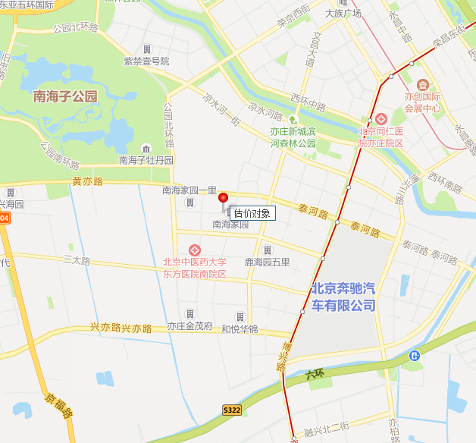
（二）土地基本状况
1.根据估价委托人提供的《房屋所有权证》[X京房权证开字第034346、034198、034354、034348、034199、034680、034671号]复印件及其介绍，估价对象所属宗地权利类型为国有建设用地使用权，土地使用权取得方式为有偿（出让）。
2.估价对象所属项目现状四至：
现状四至为东至博兴八路，西至三海子东路、四合路，南至姜场街、千顷堂街，北至黄亦路、泰河路。
3.估价对象所属项目用地呈较规则形状，对利用无不良影响，场地呈较平坦地势，工程地质条件良好，无不良地质现象。估价对象现状已完成开发建设，土地利用程度高。
4.开发程度：
估价对象所在区域市政基础设施完备，为“七通”（即通路、通电、通讯、通上水、通下水、通燃气、通热力），且保证程度高。
综上所述，估价对象所在区域土地实物状况较好，场地地势平坦，地质条件良好，基础设施完备，宗地条件有利于估价对象利用，对估价对象租赁价格无不良影响。
（三）建筑物基本状况
1．建设规模：北京经济技术开发区南海家园四里26号楼1单元302等957套（南海家园），总建筑面积74343.5平方米。
根据估价委托人提供的《估价委托书》及《南海家园房源表》，确定本次估价范围为北京经济技术开发区南海家园一、二、三、四、五、六、七里，建筑类型为单元式板楼，楼宇主体建筑结构为钢混。建筑面积74343.5平方米。房源具体户型等情况详见下表：
户型 | 南海家园一里 | 南海家园二里 | 南海家园三里 | 南海家园四里 | 南海家园五里 | 南海家园六里 | 南海家园七里 | 小计
一居 | 14 | 72 | 12 | 29 | 15 | 90 | 262 | 494
二居 | 30 | 103 | 50 | 82 | 58 | 66 | 52 | 441
三居 | 2 | 5 | 9 |  |  |  | 6 | 22
合计套数 | 46 | 180 | 71 | 111 | 73 | 156 | 320 | 957
合计面积 | 3825.77 | 14530.24 | 6175.02 | 9218.27 | 6180.93 | 11871.66 | 22541.61 | 74343.5
2.建筑结构：估价对象所属楼宇建筑结构为钢混结构。
3.建筑外观：楼型为单元式板楼。
4.设施设备：估价对象所在项目配套设施完备，给排水、电力、电讯、暖通等齐全；防火栓、安防系统等设备齐全；厨房、卫生间配备家具家电。
5.装饰装修：根据估价人员实地查勘，估价对象所属楼宇均已于2014年竣工，于价值时点，部分房源正在进行室内装修。另根据估价委托人介绍估价对象均为全装修，外立面喷涂料，公共部分首层地面贴砖，顶棚、墙面刷涂料。室内地面铺设地砖，墙面刷涂料，顶棚刷涂料；厨房地面铺设地砖，墙面为墙砖，顶棚为铝扣板；卫生间地面铺设地砖，墙面为墙砖，顶棚为铝扣板。
6.新旧程度：估价对象所属项目建成于2014年，截至价值时点尚未交付使用，估价对象观察成新度较高，综合成新度约为80%，成新度较高。
7.户型设计：
南海家园有三种户型，分别为一居室、二居室、三居室。其中，一居室共494套，面积集中在62.36-69.96平方米（仅有一间49.81平方米）；二居室共441套，面积集中在87.22-91.05平方米；三居室共22套，面积集中在97.97-109.46平方米。
8.朝向：
朝向为南北、南，以南朝向为主。
（四）对价格影响的分析
估价对象作为住宅使用，通用性相对较好，能完全满足大部分求租者的需求，因此将会在一定程度上影响其租金价格水平。
（五）他项权利状况
根据估价委托人提供的资料及评估专业人员实地查勘，于价值时点，未发现估价对象存在抵押、租赁、地役、查封等他项权利。根据估价目的，本次估价未考虑抵押、租赁、地役、查封等他项权利影响，故设定估价对象于价值时点不存在抵押、租赁、地役、查封等他项权利限制。

五、价值时点
2023年12月21日（根据《估价委托书》确定）

六、价值类型
（一）价值类型
根据房地产评估的技术规程和本次估价目的，本次估价采用的是公开市场价值标准。市场价值是指估价对象经适当营销后，由熟悉情况、谨慎行事且不受强迫的交易双方，以公平交易方式在价值时点自愿进行交易的金额。
估价对象为自持租赁住宅，本次评估设定了标准房，评估结果为设定条件房屋与价值时点，在估价时段内的自持租赁住房项目同地段、同类型的普通住房在估价时段的市场租赁平均价格。
（二）设定条件
估价结果中的房地产租金价格是指估价对象房地产于价值时点2023年12月21日前一年内（2022年12月至2023年11月）的估价时段内，估价对象在规划利用条件及下述设定条件下的市场平均租金价格：
1. 估价结果为项目同地段、同类型普通住宅前12个月（2022年12月至2023年11月）的市场平均月租金价格；
2.估价对象所在区域是指与估价对象地理位置比较接近或者一致，基础设施、环境条件、规划条件、配套服务设施等情况基本相同的区域；
3.同地段、同类型住房是指普通住宅，含普通商品住宅、限价商品住房等；
4.本次估价采取标准房进行评估设定，标准房是指参照被评估住宅项目的户型、面积、朝向、楼层、装修及设备等因素按照众数原则设定的房屋状况。估价对象以户型为一居室，面积为60-70平方米，朝向为南，装修情况为全装修的普通商品住宅房地产为标准房。
5.租金估价结果包括地租、房屋折旧、设备折旧、维修费、保险费、物业费、供暖费、管理费、利息、利润、家具、家电租赁费及租赁税费等；不含水电费、天然气费、通信费、有线电视费、上网宽带费等。

七、估价原则
我们在本次估价时遵循了以下原则：
（一）独立、客观、公正原则
独立、客观、公正原则要求评估专业人员站在中立的立场上，评估出对各方当事人来说均是公平合理的价格。独立、客观、公正原则是房地产估价的基本原则，也是房地产估价中的最高行为准则。
（二）合法原则
要求估价结果是在依法判定的估价对象状况下的价值或价格的原则。遵循合法原则，首先要求房地产估价应以估价对象的合法权益为前提进行。合法权益包括合法产权、合法使用、合法处分等方面。遵循合法原则，具体来说有下列几个方面：在合法产权方面，应以房地产权属证书和有关证件为依据；在合法使用方面，应以城市规划、土地用途管制等为依据；在合法处分方面，应以法律、法规或合同等允许的处分方式为依据；在其他方面，如评估出的价格必须符合国家的价格政策。
（三）最高最佳利用原则
由于房地产具有用途的多样性，不同的利用方式能为权利人带来不同的收益，且房地产权利人都期望从其占有的房地产上获得更多的收益，并以能满足这一目的为确定房地产利用方式的依据。所以，最高最佳利用是在法律上可行、技术上可能、经济上可行，经过充分合理的论证，能使估价对象价值达到最大、最可能的使用。
（四）替代原则
替代原则的理论依据是同一市场上相同物品具有相同市场价值的经济学原理。替代原则是保证房地产估价能够通过运用市场资料进行和完成的重要理论前提：只有承认同一市场上相同物品具有相同的市场价值，才有可能根据市场资料对估价对象进行估价。
替代原则也反映了房地产估价的基本原理和最一般的估价过程：房地产估价所要确定的估价结论是估价对象的客观合理价值。对于房地产交易目的而言，该客观合理价值应当是在公开市场上最可能形成或者成立的价格，房地产估价就是参照公开市场上足够数量的类似房地产的近期成交价格来确定估价对象的客观合理价值的。
（五）价值时点原则
估价结论首先具有很强的时间相关性，这主要是考虑到资金的时间价值，在不同的时间点上发生的现金流量对其价值影响是不同的。所以，在房地产估价时统一规定：如果一些款项的发生时点与价值时点不一致，应当折算为价值时点的现值。
估价结论同时具有很强的时效性，这主要是考虑到房地产市场价格的波动性，同一估价对象在不同时点会具有不同的市场价格。所以强调：估价结果是估价对象在价值时点的价值体现，不能将估价结果作为估价对象在其他时点的价值。
由于房屋租金价格与房屋销售价格有一定的区别，房屋租金价格一经合同签约确定后，合同租赁期内不能随意变动。通常房屋租赁合同期为一年以上。故本报告在评估中选取的市场案例租金价格为价值时点前12 个月的市场平均租金水平，这样可以避免季节性波动带来的时点差异，并在此基础上评估价值时点前一年内的市场平均租金水平，更好地满足估价委托人估价的目的。

八、估价依据
（一）有关的法律、法规文件
1. 《中华人民共和国土地管理法》（1986年6月25日第六届全国人民代表大会常务委员会第十六次会议通过，中华人民共和国主席令第41号公布，1987年1月1日起施行；1988年12月29日第七届全国人民代表大会常务委员会第五次会议第一次修正通过，自1988年12月29日起施行；1998年8月29日第九届全国人民代表大会常务委员会第四次会议修订通过，中华人民共和国主席令第8号公布，自1999年1月1日起施行；2004年8月28日第十届全国人民代表大会常务委员会第十一次会议第二次修正通过，中华人民共和国主席令第28号公布，自公布起日起施行；2019年8月26日第十三届全国人民代表大会常务委员会第十二次会议第三次修正通过，自2020年1月1日起施行）
2.《中华人民共和国资产评估法》（2016年7月2日第十二届全国人民代表大会常务委员会第二十一次会议通过 2016年3月16日中华人民共和国主席令第46号公布 自2016年12月1日起施行）
3.《中华人民共和国城镇国有土地使用权出让和转让暂行条例》（一九九０年五月十九日中华人民共和国国务院令第五十五号发布 自发布之日起施行）
4.《中华人民共和国民法典》（2020年5月28日第十三届全国人大三次会议表决通过，自2021年1月1日起施行）
5.《中华人民共和国城市房地产管理法》（1994年7月5日第八届全国人民代表大会常务委员会第八次会议通过，中华人民共和国主席令第29号公布，自1995年1月1日起施行；2007年8月30日第十届全国人民代表大会常务委员会第二十九次会议通过第一次修正通过，中华人民共和国主席令第72号公布，自公布之日起施行；2009年8月27日第十一届全国人民代表大会常务委员会第十次会议第二次修正通过，中华人民共和国主席令第18号公布，自公布之日起施行；2019年8月26日第十三届全国人大常委会第十二次会议通过第三次修正，自2020年1月1日起施行）
6.《关于运用政府和社会资本合作模式推进公共租赁住房投资建设和运营管理的通知》[财综[2015]15号]
（二）技术标准
- 《房地产估价规范》[GB/T 50291-2015]
- 《房地产估价基本术语标准》[GB/T 50899-2013]
（三）估价委托人提供的资料
- 《估价委托书》
- 《房屋所有权证》[X京房权证开字第034346、034198、034354、034348、034199、034680、034671号]复印件
- 《南海家园房源表》复印件
- 估价委托人《营业执照（副本）》复印件
- 不动产权利人《营业执照》复印件
（四）评估专业人员实地查勘的有关资料
（五）房地产估价机构资质证书

估价方法
由于本次评估是为估价委托人了解估价对象房地产市场租金水平提供参考依据，因此我们在认真分析研究估价对象的相关资料，并通过对邻近地区同类物业调查的基础上，根据《房地产估价规范》（GB/T 50291-2015）的估价程序，选用比较法为主方法进行估价，进而确定估价对象市场平均租金价格水平。
（一）估价思路
本次选用比较法对估价对象的市场租金水平进行测算，具体测算思路如下：
1.首先确认估价对象标准房。标准房设定如下：
估价对象，有三种户型，分别为一居室、二居室、三居室。其中，一居室共494套，面积集中在62.36-69.96平方米（仅有一间49.81平方米）；二居室共441套，面积集中在87.22-91.05平方米；三居室共22套，面积集中在97.97-109.46平方米。依据众数原则，选取标准房户型为一居室，面积为60-70平方米，朝向为南，装修情况为全装修。
2.在估价对象周边区域选取适当数量住宅小区，结合估价机构监测数据、估价机构市场调查两个方面的批量数据，选取可比小区。
3.将所选可比小区与评估对象标准房进行比较，进行区位状况调整和实物状况调整，计算各可比实例比准租金，得到估价对象租金水平。
（二）估价方法
比较法，是在求取估价对象房地产市场租金水平时，根据替代原则，将估价对象与在较近时期内已发生交易的类似房地产租赁交易实例进行对照比较，并依据后者已知的价格，参照该房地产的交易情况、期日、区域及实物状况的差别，修正得出估价对象房地产市场租金水平的方法。本次估价采用比较法思路评估租金价格水平。
1.采用比较法的理由：
估价对象所处区域近期有较多的相同用途物业的出租案例，且交易时间与价值时点接近，故适宜采用比较法进行租赁价格评估；同时有所在区域住宅出租的公开信息，可通过因素修正得出估价对象所在区域住宅租赁价格水平。 同时，通过区域因素修正得出估价对象相邻或相似区域住宅租赁价格水平。
2.不采用成本法、假设开发法、收益法的理由：
（1）成本法和假设开发法可评估房地产市场价值，但不适于租赁价格的评估。
（2）收益法适用于有现实收益或潜在收益的土地或房地产估价。估价对象用途为住宅用房，能对外出租，为收益性物业，估价对象虽具有潜在租金收益，租金水平也相对稳定，而由于受到国人传统的购房理念以及固定资产投资、保值需求等的影响，目前估价对象所在区域同类商品房住宅业态租售比差距较大， 采用房屋交易价格测算出的房屋租金不能反映正常的市场租金水平，故未采用收益法。

十、估价结果
评估专业人员根据估价的目的，遵循估价原则，按照估价的程序，采用科学的估价方法，在认真分析现有资料的基础上，通过仔细测算和认真分析各种影响房地产租赁价格的因素，最终确定估价对象同地块、同类型普通住宅房地产于价值时点2023年12月21日前一年内（2022年12月至2023年11月）平均市场租金水平为：
南海家园：63元/平方米·月（货币种类：人民币）
注：1、评估的详细结果、过程及有关说明，详见《估价结果报告》、《估价技术报告》。
2、估价结果为项目同地段、同类型普通住宅前12个月的市场平均月租金价格。
3、本次估价采取标准房进行评估设定，标准房是指参照被评估住宅项目的户型、面积、朝向、楼层、装修及设备等因素按照众数原则设定的房屋状况。
4、估价结果包括地租、房屋折旧、设备折旧、维修费、保险费、物业费、供暖费、管理费、利息、利润、家具、家电租赁费及租赁税费等；不含水电费、天然气费、通信费、有线电视费、上网宽带费等。

十一、参与本次估价工作的评估专业人员
注册房地产估价师
姓 名 | 注册号 | 签名 | 签名日期
高 鹏 | 1120140024 |  | 年 月 日
许皓源 | 1119980019 |  | 年 月 日
其他评估专业人员
姓 名 | 相关资格或职称 | 签名 | 签名日期
常 畅 | —— |  | 年 月 日

十二、实地查勘期
2023年12月15日

十三、估价作业期
2023年12月15日至2023年12月28日

估价技术报告

一、估价对象描述与分析

（一）区位状况分析
1.位置状况
估价对象位于北京经济技术开发区南海家园一、二、三、四、五、六、七里，其所属项目北侧紧邻黄亦路、泰河路，土地级别属于北京市基准地价居住类七级，VII-亦1区片，地理位置状况较好。
2.居住社区成熟度
估价对象周边有鹿海园、泰河园、兴海园、观海苑、中芯花园、悦廷、博客雅苑等居住小区，居住小区规模较大，入住率较高，综合评价居住区成熟度较好。
3.交通状况
估价对象所属项目北侧临近城市快速路——南五环路，周边有公交车站（南海家园三里、南海家园六里等），停靠线路有兴72路、兴74路、 兴76路、兴78路、573路、580路等公交线路，距地铁亦庄T1线（泰和路站）约1.5公里，综合评价交通便捷度一般。
4.商业设施
估价对象周边有龙湖北京亦庄天街、物美超市(南海家园店)等，商业设施齐备度一般。
5.环境状况
估价对象周边有南海子公园、凉水河等自然景观，绿化面积较大，自然与人文环境较好。
6.外部配套设施状况
估价对象所处区域目前已拥有完善的基础设施配套保障，区内大部分区域基础设施配套目前可达到“七通”（通路、通电、通讯、供水、排水、通暖、通燃气）条件，且保证程度高。
估价对象所在区域周边2公里范围内有龙湖北京亦庄天街、物美超市(南海家园店)等商业场所；北京市大兴区亦庄第五幼儿园、北京亦庄实验小学、亦庄实验中学等教育机构；北京中医药大学东方医院(南院区)等医疗机构；中国建设银行、中国农商银行等配套设施，公共配套设施状况较好。
6.总体评价
估价对象地理位置状况较好，居住社区成熟度较好，交通便捷度一般，商业设施一般，环境状况较好，区内大部分区域基础设施配套目前可达到“七通”，公共配套设施状况较齐全。区域规划无特殊限制。总体评价影响估价对象的区位条件较好。

（二）实物状况分析
估价对象为北京经济技术开发区南海家园四里26号楼1单元302等957套（南海家园）住宅用房项目，总建筑面积74343.5平方米。详见下表：
户型 | 南海家园一里 | 南海家园二里 | 南海家园三里 | 南海家园四里 | 南海家园五里 | 南海家园六里 | 南海家园七里 | 小计
一居 | 14 | 72 | 12 | 29 | 15 | 90 | 262 | 494
二居 | 30 | 103 | 50 | 82 | 58 | 66 | 52 | 441
三居 | 2 | 5 | 9 |  |  |  | 6 | 22
合计套数 | 46 | 180 | 71 | 111 | 73 | 156 | 320 | 957
合计面积 | 3825.77 | 14530.24 | 6175.02 | 9218.27 | 6180.93 | 11871.66 | 22541.61 | 74343.5

1.土地实物状况
根据估价委托人提供的《房屋所有权证》[X京房权证开字第034346、034198、034354、034348、034199、034680、034671号]复印件及其介绍，估价对象所属宗地权利类型为国有建设用地使用权，土地使用权取得方式为有偿（出让）。
（2）估价对象所属项目用地四至：
现状四至为东至博兴八路，西至三海子东路、四合路，南至姜场街、千顷堂街，北至黄亦路、泰河路。
（3）估价对象所属项目用地呈较规则形状，对利用无不良影响，场地呈较平坦地势，工程地质条件良好，无不良地质现象。估价对象现状已完成开发建设，土地利用程度高。
（4）开发程度：
估价对象所在区域市政基础设施完备，为“七通”（即通路、通电、通讯、通上水、通下水、通燃气、通热力），且保证程度高。
综上所述，估价对象所在区域土地实物状况较好，场地地势平坦，地质条件良好，基础设施完备，宗地条件有利于估价对象利用，对估价对象租赁价格无不良影响。
2.建筑物实物状况
（1）建设规模：北京经济技术开发区南海家园四里26号楼1单元302等957套（南海家园），总建筑面积74343.5平方米。
根据估价委托人提供的《估价委托书》及《南海家园房源表》，确定本次估价范围为北京经济技术开发区南海家园一、二、三、四、五、六、七里，建筑类型为单元式板楼，楼宇主体建筑结构为钢混。建筑面积74343.5平方米。房源具体户型等情况详见下表：
户型 | 南海家园一里 | 南海家园二里 | 南海家园三里 | 南海家园四里 | 南海家园五里 | 南海家园六里 | 南海家园七里 | 小计
一居 | 14 | 72 | 12 | 29 | 15 | 90 | 262 | 494
二居 | 30 | 103 | 50 | 82 | 58 | 66 | 52 | 441
三居 | 2 | 5 | 9 |  |  |  | 6 | 22
合计套数 | 46 | 180 | 71 | 111 | 73 | 156 | 320 | 957
合计面积 | 3825.77 | 14530.24 | 6175.02 | 9218.27 | 6180.93 | 11871.66 | 22541.61 | 74343.5
（2）建筑结构：估价对象所属楼宇建筑结构均为钢混结构。
（3）建筑外观：楼型为单元式板楼。
（4）设施设备：估价对象所在项目配套设施完备，给排水、电力、电讯、暖通等齐全；防火栓、安防系统等设备齐全；配备家具家电。
（5）装饰装修：根据估价人员实地查勘，估价对象所属楼宇均已于2014年竣工，于价值时点，部分房源正在进行室内装修。另根据估价委托人介绍估价对象均为全装修，外立面喷涂料，公共部分首层地面贴砖，顶棚、墙面刷涂料。室内地面铺设地砖，墙面刷涂料，顶棚刷涂料；厨房地面铺设地砖，墙面为墙砖，顶棚为铝扣板；卫生间地面铺设地砖，墙面为墙砖，顶棚为铝扣板。
（6）新旧程度：估价对象所属项目建成于2014年，截至价值时点尚未交付使用，估价对象观察成新度较高，综合成新度约为80%，成新度较高。
（7）户型设计：
南海家园有三种户型，分别为一居室、二居室、三居室。其中，一居室共494套，面积集中在62.36-69.96平方米（仅有一间49.81平方米）；二居室共441套，面积集中在87.22-91.05平方米；三居室共22套，面积集中在97.97-109.46平方米。
（8）朝向：
朝向为南北、南，以南朝向为主。
3.对价格影响的分析
估价对象作为住宅使用，通用性相对较好，能完全满足大部分求租者的需求，因此不会影响其租金价格水平。

（三）权益状况分析
根据估价委托人提供的资料及评估专业人员实地查勘，于价值时点，未发现估价对象存在抵押、租赁、地役、查封等他项权利。根据估价目的，本次估价未考虑抵押、租赁、地役、查封等他项权利影响，故设定估价对象于价值时点不存在抵押、租赁、地役、查封等他项权利限制。

二、市场背景描述与分析
（一）类似房地产市场状况（2023年3季度）
1.宏观环境
北京市位于北纬39度56分，东经116度20分，地处华北大平原的北部，北京市土地面积16410.54平方公里。北京地势西北高耸，东南低缓。西部、北部和东北部是连绵不断的群山，东南是一片缓缓向渤海倾斜的平原。北京市东部与天津市毗邻，其余均与河北省交界。北京市目前为16区格局，即东城、西城、海淀、朝阳、丰台、顺义、昌平、通州、门头沟、石景山、房山、大兴、怀柔、平谷、密云、延庆。
截至2022年年末，北京市常住人口为2184.3万人，从年龄构成看，0-14岁常住人口264万人，占全市常住人口的比重为12.1%；15-59岁常住人口1455.2万人，占66.6%；60岁及以上常住人口465.1万人，占21.3%。
2018-2022年常住人口增量及增长速度
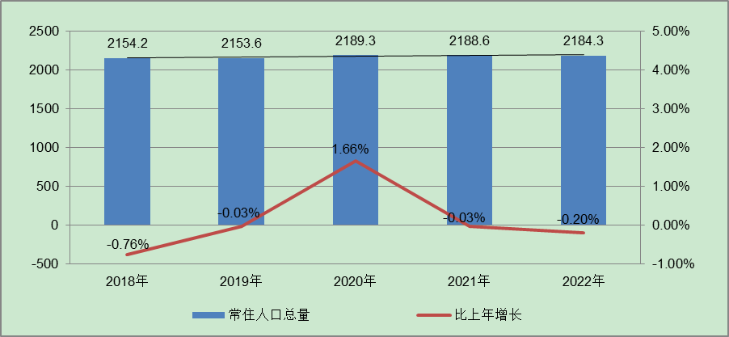
根据北京市统计局地区生产总值统一核算结果，2023年前三季度，北京市实现地区生产总值31723.1亿元，按不变价格计算，同比增长5.1%，比上半年回落0.4个百分点。分产业看，第一产业实现增加值71.4亿元，下降4.2%；第二产业实现增加值4529.1亿元，下降0.1%；第三产业实现增加值27122.7亿元，增长6.1%。
前三季度，北京市固定资产投资（不含农户）同比增长5.9%。其中，基础设施投资下降0.1%，房地产开发投资增长2.6%，反映企业扩大生产能力的设备购置投资增长26.5%。分产业看，第一产业投资下降51.7%，第二产业投资下降12.0%，第三产业投资增长8.4%。其中，科学研究和技术服务业，信息传输、软件和信息技术服务业投资分别增长49.7%和47.2%，租赁和商务服务业，交通运输、仓储和邮政业投资分别增长20.2%和14.1%。高技术产业投资增长18.2%，其中高技术服务业投资增长50.6%。
1-9月，北京市房地产开发企业房屋新开工面积为893.3 万平方米，同比下降28.1%。其中，住宅新开工面积为507.6万平方米，下降24.9%；办公楼为35.8万平方米，下降39.9%；商业营业用房为32.7万平方米，下降31.8%。房屋竣工面积908.7万平方米，同比增长8.8%。其中，住宅竣工面积为476.9万平方米，增长2.3%；办公楼为85.1万平方米，下降29.8%；商业营业用房为34.5万平方米，增长22.6%。新建商品房销售面积为785.1万平方米，同比增长6.4%。其中，住宅销售面积为573.8万平方米，增长6.2%；办公楼为52.8万平方米，增长15.9%；商业营业用房为40.2万平方米，下降4.5%。
总的来看，前三季度北京市生产需求稳步恢复，就业物价保持稳定，居民收入继续增加，总体经济延续恢复态势，发展质量继续提高。
2.土地市场
（1）土地供求情况
2023年三季度北京商品住宅用地共推出14宗，累计供应规划建面152.52万㎡，同比增长3%。三季度，北京累计成交12宗商品住宅用地，成交规划建面140.97万㎡，同比下降4%。整体来看，2023年北京第二批次宅地延续缓慢入市节奏，三季度仅成交12宗宅地；截止到9月底，北京第二轮次拟供应宅地共计成交14宗，另外房山长阳镇FS00-0101-0002、0003地块暂停出让。
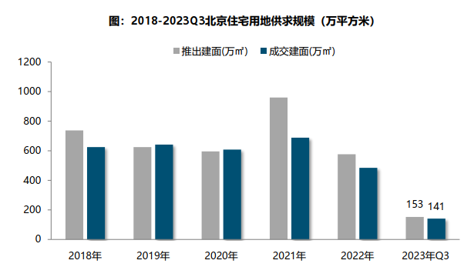
（2）土地成交情况
2023年三季度，北京市中心城区仅朝阳和石景山各成交1宗宅地，累计成交规划建面24.68万㎡，占比18%，较上年同期下降29个百分点。近郊依然为宅地供求的主要区域，累计成交112.21万㎡，占比为80%，较去年同期提升26个百分点；其中昌平、大兴为主力成交区域，成交规模分别为48.02万㎡和35.08万㎡，成交规模占比分别为34%和25%。
从不同区域来看，近郊区成交规模显著增长，其中昌平、大兴成交规模同比分别增长429%和211%，顺义、房山同比下滑；中心城区成交规模下降64%，石景山、朝阳同比增长，丰台、海淀本季度无宅地成交；远郊区仅延庆成交1宗宅地，同比降幅为71%。
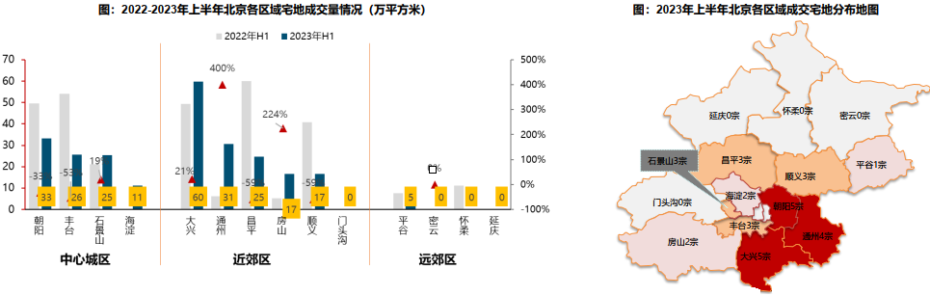
（3）土地成交价格
2023年三季度，北京宅地整体成交楼面均价27153元/㎡，受去年同期丰台、海淀等地块高楼面价基数影响，同比结构下降20%。溢价率方面，受朝阳十八里店、大兴三合庄、大兴西红门、大兴新城以及昌平沙河高教地块高溢价带动，北京三季度宅地成交溢价率8.0%，同比提高1.9个百分点。但整体来看市场热度依然分化明显，成交的12宗地块中，5宗地块触及地价上限，溢价率15%，其中朝阳十八里店678地块，共吸引34家房企参与竞拍；而延庆、房山阎村、石景山新首钢国际人才社区等4宗地块均以底价成交。
分区域来看，中心城区楼面均价相对较高，朝阳成交楼面均价5.2万元/㎡以上；近郊区域成交楼面价多介于1.5-3.5万/㎡之间，其中大兴、通州地价相对较高，均超3.4万元/㎡，昌平、顺义成交楼面价超2.1万元/㎡。从同比变化来看，顺义、石景山、通州成交楼面价同比上涨，昌平、房山、大兴成交楼面价同比略下跌。
从各个区域宅地竞拍情况来看，朝阳、大兴地块竞争较为激烈，均触达地价上限；昌平、通州部分地块竞争也较激烈；而石景山、房山、延庆地块均以底价成交。
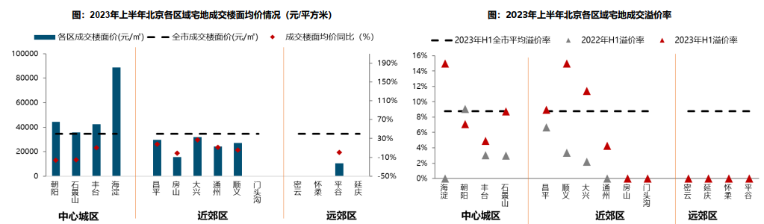
（4）供应计划
2月22日，北京规自委、北京发改委联合发布《北京市2023年度建设用地供应计划》。计划安排建设用地供应总量3190-3630公顷，与2022年基本持平。其中，住宅用地1060公顷（产权住宅用地800公顷，租赁住宅用地260公顷）。从各区供应计划来看，供地重点向城市副中心和多点地区倾斜，促进土地资源合理配置。中心城区、生态涵养区的供应比例均保持在20%左右，城市副中心和多点地区供应比率稳定在60%左右。
3.商品房住宅市场
（1）商品住宅供给状况
2023年三季度北京商品住宅（不含保障房）供应止跌回升，供应节奏有所加快，累计供应134万㎡，同比下降31%，整体供应规模仍相对较低。分月度来看，7/8月北京新房入市节奏放缓，供应规模持续低位；9月进入传统营销周期，叠加新政利好，新房供应节奏明显加快。整体来看，2023年前三季度，北京宅地供求缓慢，影响新房入市节奏，新房供应整体相对疲软。
供求关系方面，2023年三季度商品住宅市场销供比为1.17，整体处于供求弱平衡状态，已经连续四个季度呈现供不应求态势。预计随着1/2批次成交地块的逐步入市，四季度北京新房供应有望持续增长。
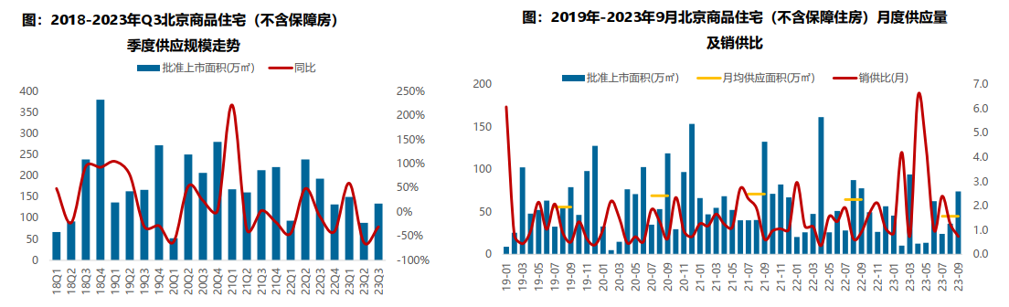
截至9月底，北京商品住宅（不含保障房）库存量为1076万㎡，较二季度末和去年同期分别下降0.7%和15.7%，库存规模进一步回落；出清周期方面，2023年9月，北京商品住宅（不含保障房）出清周期为17.8个月，较二季度末下降0.3个月，但仍需警惕结构性库存风险。
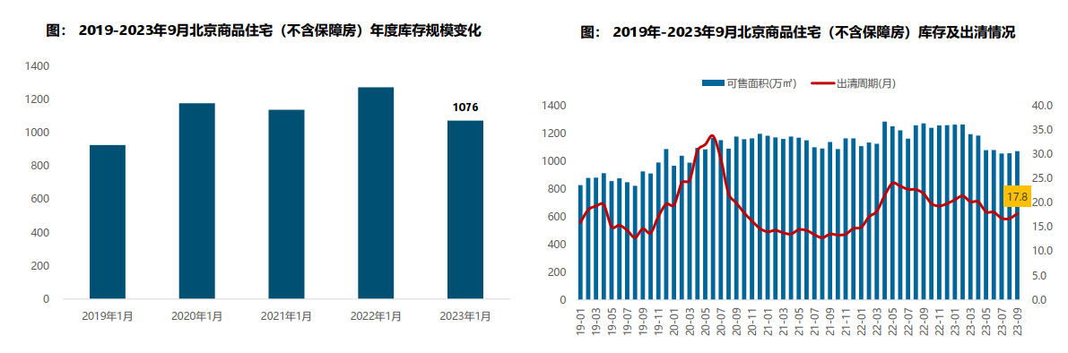
（2）商品住宅成交情况
1）成交量
2023年三季度北京商品住宅成交规模同环比均回落，新政落地后，市场热度短期明显升高。受行业整体延续低迷影响，叠加供应相对疲软，三季度北京新房市场表现相对一般，累计成交规模为158万㎡，同比下降5%，环比下降13%；分月度来看，7/8月市场持续低温运行，成交规模持续下滑；9月初，“认房不认贷”新政超预期落地，市场短期反应热度较高，带动成交规模低位回升。但随着需求释放动能减弱，9月下旬北京新房市场热度回落，多数项目到访和认购量均明显下滑，市场逐渐趋于平稳。
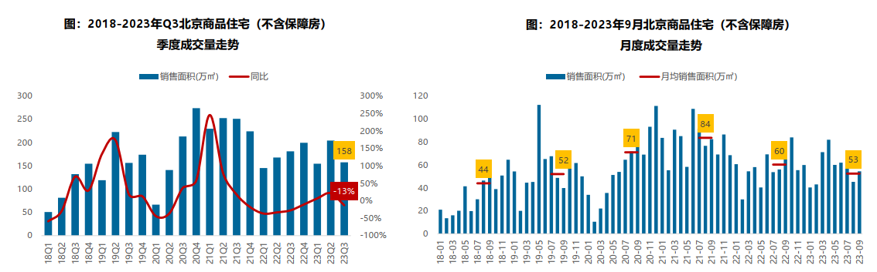
2）成交价格
A.成交价格
2023年三季度北京商品住宅成交价格同比涨幅持续低位，累计涨幅低于去年同期。伴随改善型项目持续入市、中高端产品成交增加，新建商品住宅价格结构性小幅上涨。整体来看，三季度北京新建商品住宅价格为44837元/㎡，同比上涨0.4%，涨幅处于2021年以来低位水平；累计来看，三季度商品住房价格累计上涨0.20%，涨幅继续收窄，较去年同期收窄0.21个百分点。
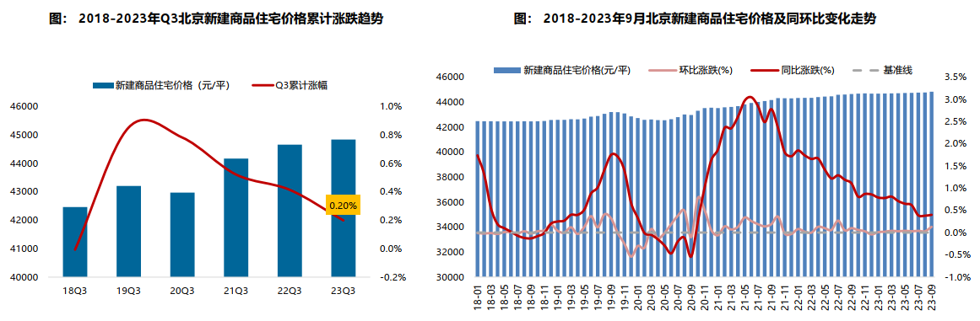
B. 成交结构
2023年三季度，90-200平米面积段的刚改和改善型产品为市场成交主力，成交套数占比达58.3%，占比提升7.1个百分点，增幅显著；成交总价段主要集中在800万以下的中低/中高价位，其中500万元以下中低价位产品同比减少5.0个百分点，但仍为成交主力，成交套数占比达46.6%；500-1000万元的中高价段成交占比增加5.5个百分点至36.1%。
改善型需求逐步释放，在中高端产品供应提供带动下，新房成交逐步由中低面积段向中高面积段转移，成交总价段逐步由中低价位向中高价位产品转移，而高面积段和高价格段产品同比变化幅度较小。
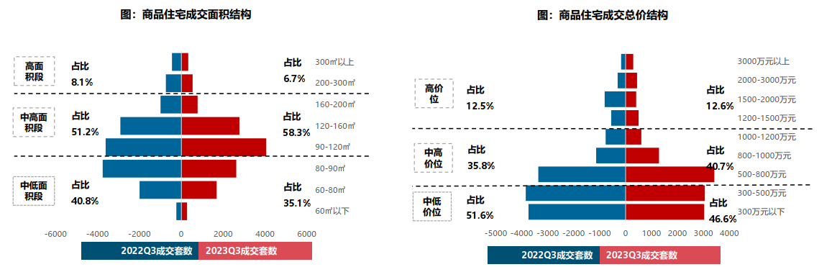
3）区域成交
从区域成交规模来看，近郊六区为北京商品住宅（不含保障房）成交主力区域。2023年三季度近郊六区成交81.918万㎡，占比达52.0%，其中，顺义、昌平区域累计成交均超20万㎡，分居北京各区销售规模前两位；中心城区中丰台、朝阳表现较好，成交规模超17万㎡。
从区域成交变化来看，中心成交规模同比增长，其中在中信国安府成交带动下，西城区成交规模同比增长35倍，朝阳、丰台同比增幅均超10%，而海淀、石景山成交规模同比降幅较大。近郊和远郊区域的成交规模同比均不同程度的回落，近郊区成交规模同比下降25%，其中大兴、门头沟同比降幅均超五成，顺义、昌平成交同比小幅增长；远郊区成交规模同比下降28%，降幅最大，其中密云、延庆降幅均超四成。
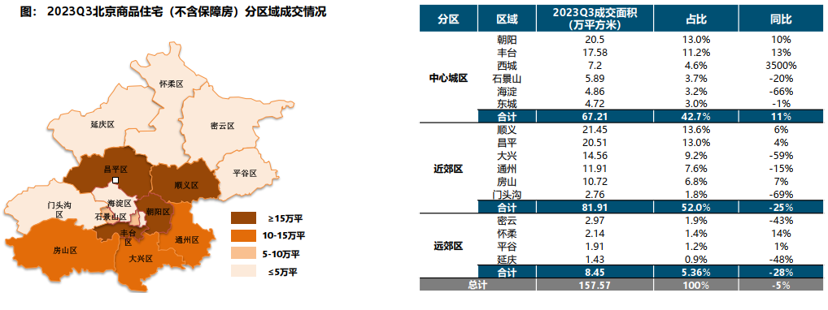
从成交价格来看，2023年三季度中心城区商品住宅（不含保障房）成交均价最高，整体均价超9万元/平方米，其中东、西城成交均价均超11万元/平方米，远郊区整体成交均价最低，整体均价不足3万元/平方米，其中延庆成交均价最低，成交均价为25792元/平方米。
从价格变化来看，2023年三季度，中心城区、近郊区、远郊区房价全面上涨，西城、门头沟成交价格同比结构性涨幅超两成；通州、密云、延庆成交均价同比涨幅超10%；而昌平、海淀、东城、怀柔、丰台房价均下跌。
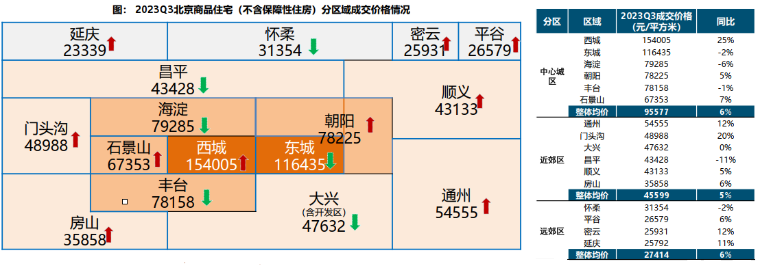
（3）存量房住宅市场
1）市场运行状况
三季度北京存量房市场成交规模不及去年同期，但呈上升趋势。三季度北京存量房市场累计成交3.39万套，持续下滑，环比下降12%，同比下降15%。从月度趋势来看，存量房网签自4月份后成交量逐步下探，在8月止跌回升，环比增幅4%。9月，受“认房不认贷”政策影响，存量房整体市场逐步回温，存量房挂牌量增加，环比增幅高达40%，带动成交规模大幅回升，在积压需求逐渐释放后，预计未来市场活跃度或将有所回落。
三季度北京存量房成交均价约为61185元/㎡，同比持平，环比跌1%。从月度趋势来看，受新政影响，北京存量房市场有回暖趋势，成交规模止跌，业主对后市预期提升，整体房价相对坚挺，月度呈现小幅波动态势。
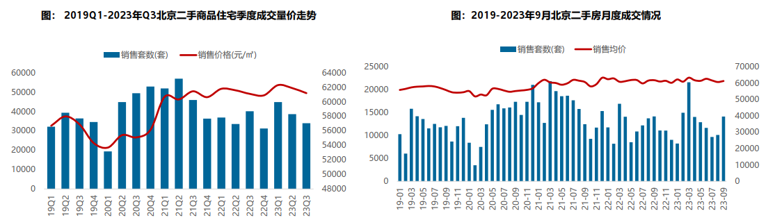
2）各区县统计
分区域来看，三季度朝阳存量房成交规模较大，成交规模达71.55万平方米，居各区第一位；海淀、丰台、昌平成交面积均超过30万平，成交规模居第二梯队；另外，远郊的密云、平谷、怀柔、延庆以及近郊的门头沟存量房市场活跃度相对较低，成交规模均不足10万平。从同比变化来看，三季度，除密云和怀柔，其他各区存量房成交规模同比均有所下降。其中，门头沟、东城、大兴、通州、房山同比跌幅均超20%。
成交价格方面，三季度西城区成交价格最高，达122128元/㎡；其次为东城区，为111007元/㎡。
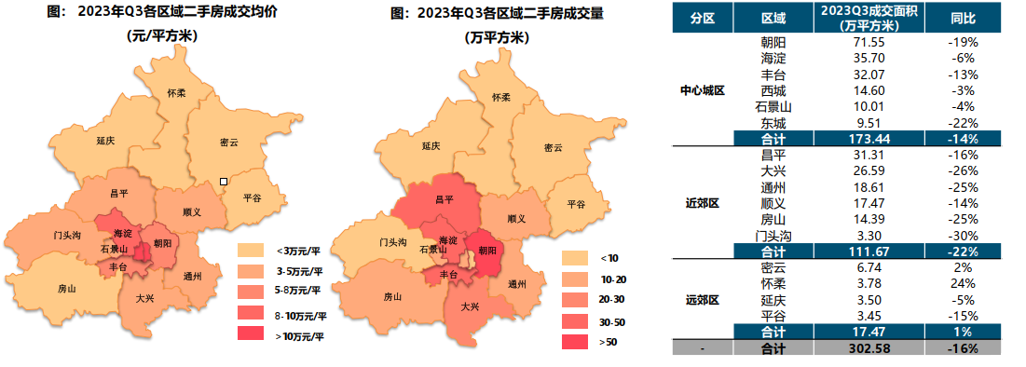
整体来看，三季度北京存量房市场成交规模持续下滑，但9月份有回暖趋势，挂牌量持续增加，主要是因为9月份，北京“认房不认贷”落地后，市场情绪升温，购房者入市积极性高涨，存量房成交步伐加快。2023年三季度，存量房市场热度率先升温，但新房市场依然处于低位徘徊水平，保持较低交易量，存量房市场成交占比回升。存量房与新房成交套数比值达2.80，去年同期此数值为2.34；存量房成交套数占比达74%，较二季度有所提升；新房成交占比为26%，较去年同期回落4个百分点。
4.产业政策
全国：
2023年1月17日，全国住房和城乡建设工作会议在北京以视频形式召开。会议强调，2023年是全面贯彻落实党的二十大精神的开局之年。全系统要在稳中开好局、在进上下功夫，推动住房和城乡建设事业高质量发展迈出新步伐，重点抓好十二个方面工作。一是以增信心、防风险、促转型为主线，促进房地产市场平稳健康发展。大力支持刚性和改善性住房需求，毫不动摇坚持房子是用来住的、不是用来炒的定位，因城施策、精准施策。推进保交楼保民生保稳定工作，化解企业资金链断裂风险，努力提升品质、建设好房子，整治房地产市场秩序，让人民群众放心购房、放心租房。二是以发展保障性租赁住房为重点，加快解决新市民、青年人等群体住房困难问题。大力增加保障性租赁住房供给，扎实推进棚户区改造。积极发挥住房公积金作用，推进住房公积金数字化发展。三是以实施城市更新行动为抓手，着力打造宜居、韧性、智慧城市。四是以深化城市管理改革为动力，提高城市科学化、精细化、智能化管理水平。加强城市管理统筹协调，发挥好综合执法的统筹协调、督导服务作用。强化住房和城乡建设领域综合执法，依法查处违法违规问题。五是以提升现代生活条件为目标，建设宜居宜业的美丽村镇。六是以建筑业工业化、数字化、绿色化为方向，不断提升建筑品质。七是以彰显地域特征、民族特色和时代风貌为核心，加强城乡历史文化保护传承。八是以协同推进降碳、减污、扩绿为路径，切实推动城乡建设绿色低碳发展。九是以健全风险防控机制为关键，坚决守住城乡建设领域安全底线。十是以制度创新和科技创新为引擎，激发住房和城乡建设事业高质量发展动力活力。十一是以加强国际交流合作为载体，持续为世界人居领域发展作贡献。十二是以自我革命精神为引领，全面加强党的建设。
2023年3月5日全国两会召开。有关房地产业，两会政府报告从两个方面做出了部署。一是从供给端的安全角度，要有效防范化解优质头部房企风险，改善资产负债状况，防止无序扩张，促进房地产业平稳发展。二是从需求端的满足角度，报告提出，要加强住房保障体系建设，支持刚性和改善性住房需求，解决好新市民、青年人等住房问题。
2023年7月21日，国务院常务会议审议通过《关于在超大特大城市积极稳步推进城中村改造的指导意见》，会议指出，在超大特大城市积极稳步实施城中村改造是改善民生、扩大内需、推动城市高质量发展的一项重要举措。此轮城中村改造的特点是：一、由地方功能性国企主导；二、城中村改造与保障性住房建设结合；三、鼓励和支持民间资本参与，社会资本将成为有生力量；四、要坚持稳中求进、积极稳妥，优先对群众需求迫切、城市安全和社会治理隐患多的城中村进行改造，成熟一个推进一个，实施一项做成一项。
2023年7月24日，中共中央政治局召开会议，分析研究了当前经济形势和经济工作，并向市场释放出积极信号。会议强调“要切实防范化解重点领域风险，适应我国房地产市场供求关系发生重大变化的新形势，适时调整优化房地产政策，因城施策用好政策工具箱，更好满足居民刚性和改善性住房需求，促进房地产市场平稳健康发展。要加大保障性住房建设和供给，积极推动城中村改造和‘平急两用’公共基础设施建设，盘活改造各类闲置房产”。这是首次在政治局会议层面对房地产供求新形势进行定调，客观判断行业所处阶段是进行政策调整的开端，为市场注入信心的同时也为下半年政策优化打开空间。
北京：
2022年9月23日，北京市住建委和市规自委联合发布关于试行存量房交易“连环单”业务并行办理的通知，提高存量房屋交易效率，支持购房家庭合理住房需求。
2022年9月30日，北京市人民政府印发《关于存量国有建设用地盘活利用的指导意见（试行）》，创新提出8项支持政策，明确在重点功能区及现状轨道站点周边，鼓励利用现状建筑改建保障性租赁住房。
2022年11月8日，北京市住建委、经开区管委、通州区政府联合发布通知，亦庄经开区管理的台湖、马驹桥地区不再执行“双限”政策，仅执行北京其他区域的购房政策。
2023年1月1日，北京住房公积金管理中心发布《关于进一步优化住房公积金提取业务的通知》，为支持职工合理住房需求，解决新市民、青年人等全体住房困难，北京进一步优化提取业务办理。
2023年4月10日，北京市住建委官网发布《2023年市政府工作报告重点任务清单及实事事项一季度工作进展情况》，其中提到，多子女家庭和职住平衡家庭购房支持政策按照“一区一策”的方式由房山区试点。4月20日，房山区正式发布了《房山区实施“聚源计划”引才聚才支持办法》，推出“房山聚源计划”引才聚才十一条，涵盖资金奖励、引进落户、住房保障、子女教育、医疗健康等11个方面的利好举措。其中，针对战略人才和领军人才将最高一次性给予100万元和50万元资金奖励，提供最高100万元和50万元购房补贴或最高100%、50%租金补贴，优先推荐办理北京市户口，并提供子女教育、医疗健康、出入境便利及机场服务等。
2023年6月5日，北京住房公积金管理中心发布《关于进一步优化租房提取业务的通知》表示，租住北京市商品住房，未提供租房发票的，经告知承诺后，每人每月提取额度由1500元调整为2000元。其中，存在多子女家庭、租住公共租赁住房或保障性租赁住房等情况的，可按照实际月租金提取，不受月缴存额限制。
2023年7月10日，北京市住房城乡建设委发布《关于面向社会广泛征集我市保障性租赁住房意向实施项目的通知》，面向北京市全域广泛征集保租房意向实施项目，探索建立北京市首个保租房储备项目库。这次保租房征集工作最大的改变是征集方式，以往都是自上而下的征集，现在则是自下而上的，各方主体只要有意向都能投报，可以充分发挥社会各方力量，实现多渠道、多主体的导向，让社会更多层面了解保租房的政策；把社会各方的资源、力量整合起来，建立保租房储备项目库。保租房储备项目库一旦建立起来，就能形成常态化的征集。根据通知，本次面向北京市征集的项目分新建类和筹集类两种，新建类项目是指将目前闲置的或低效的商业办公、旅馆、厂房、仓储、科研教育等非居住存量建筑改建成为保租房，或利用符合条件的自有土地、集体土地、配套建设用地等存量土地新建的保租房。筹集类项目是指将社会存量住房、未纳入保障性住房建设计划的各类安置住房转化为保障性租赁住房项目，或将已出租的、权属清晰、满足消防安全、结构安全要求的市场化租赁公寓、宿舍纳入保租房项目储备库。
2023年9月1日，北京市住房和城乡建设委员会、中国人民银行北京市分行、国家金融监督管理总局北京监管局联合发布《关于优化我市个人住房贷款中住房套数认定标准的通知》。照新的认定标准，居民家庭（包括借款人、配偶及未成年子女，下同）申请贷款购买商品住房时，家庭成员在当地名下无成套住房的，不论是否已利用贷款购买过住房，银行业金融机构均按首套住房执行住房信贷政策。“认房不认贷”的新政，支持了居民合理的住房需求，对于有置换、改善类住房需求的家庭，将带来切实的作用，是支持合理住房需求、保障房地产市场稳定健康发展的重要举措，符合市场期待。
5.未来市场预期
整体来看当前北京市场信心有一定改善，存量房市场率先回暖。随着推动“认房不认贷”、取消二手房指导价等政策逐步落地，“限购放松”预期落空，政策端仍然具备优化空间。随之而来，未来购房者对北京继续优化调控政策的预期较强，或造成观望情绪延续。
（二）估价对象所在区域相应用途房地产市场状况
1.区域概况
估价对象位于北京市大兴区，隶属北京市，位于北京市南郊，介于北纬39°26'—39°50' ，东经116°13'—116°43'之间，地处华北平原东北部，总面积1036.33平方千米。大兴区气候属暖温带半湿润大陆性季风气候，春、夏、秋、冬四季分明。 截至2021年10月，大兴区辖8个街道、5个地区、9个镇，另辖3个乡级单位， 区政府驻兴丰街道。经济技术开发区是中国最早在沿海开放城市设立的以发展知识密集型和技术密集型工业为主的特定区域，后来在全国范围内设立，实行经济特区的某些较为特殊的优惠政策和措施。从发展模式看，增加区域经济总量是其直接目标，以外来投资拉动为主，产业以制造加工业为主。
2.区域住宅用房房地产市场状况
估价对象位于北京经济技术开发区南海家园一、二、三、四、五、六、七里，估价对象周边有鹿海园、泰河园、兴海园、观海苑、中芯花园、悦廷、博客雅苑等居住小区，居住小区规模较大，入住率较高，综合评价居住区成熟度较好。据调查，估价对象周边普通商品住宅租金约为45-60元/建筑面积平方米·月。

三、最高最佳利用分析
所谓最高最佳使用是指房地产估价要以房地产的最高最佳使用为前提。最高最佳使用是估价对象的一种最可能的使用,这种最可能的使用是法律上允许、技术上可能、经济上可行，经过充分合理的论证，并能给估价对象带来最高价值的使用。它主要体现在以下几个方面:
（一）法律上允许（规划及相关政策法规许可）
法律上允许即不受现时使用状况的限制，而依照法律规章、规划发展方向，按照其可能的最优用途进行估价。
估价对象土地规划用途为住宅，房屋规划用途为住宅，实际拟用作租赁住房，法律上允许。
（二）技术上可能
技术上可能即不能把技术上无法做到的使用当作最高最佳使用，要按照房屋建筑工程方面的技术要求进行估价。
估价对象为钢混结构的高层建筑物。估价对象建筑结构、功能、造型、立面效果、建筑材料和设备选用、施工技术等方面，在目前的施工技术上均能满足要求。
（三）经济上可行
经济上可行即估价结果应是各种可能的使用方式中，以经济上有限的投入而能获得最大的收益的使用方式的估价结果。估价对象目前用途、产权合法、建造标准技术上能满足要求，并且其收入现值大于支出现值，具有经济可行性。
（四）价值最大化
价值最大化即在所有具有经济可行性的使用方式中，能使估价对象价值达到最大的使用方式，才是最高最佳的使用方式。估价对象土地规划用途为住宅，房屋规划用途为住宅，实际拟用作租赁住房，,其使用方式以满足法律上许可、技术上可能、经济上可行为前提条件，经过论证可使估价对象价值得到最大化。
（五）使用前提说明与分析
估价对象设定作为已建成建筑物，应以保持现状作为前提，即认为保持现状最为有利时，应以保持现状为前提条件进行估价。现状应予保持的是：现状房地产的价值大于重新立项新建房地产的价值减去拆除现有建筑物的费用及建造新建筑物的费用之后的余额。根据目前房地产市场状况并结合开发经验，以保持现状最为有利。
综上所述，我们认为估价对象用途为住宅为其最高最佳使用途径。

估价方法适用性分析
由于本次评估是为估价委托人了解估价对象房地产市场租金水平提供参考依据，因此我们在认真分析研究估价对象的相关资料，并通过对邻近地区同类物业调查的基础上，根据《房地产估价规范》（GB/T 50291-2015）的估价程序，选用比较法为主方法进行估价，进而确定估价对象市场平均租金价格水平。
（一）估价思路
本次选用比较法对估价对象的市场租金水平进行测算，具体测算思路如下：
1.首先确认估价对象标准房。标准房设定如下：
估价对象有三种户型，分别为一居室、二居室、三居室。其中，一居室共494套，面积集中在62.36-69.96平方米（仅有一间49.81平方米）；二居室共441套，面积集中在87.22-91.05平方米；三居室共22套，面积集中在97.97-109.46平方米。依据众数原则，选取标准房户型为一居室，面积为60-70平方米，朝向为南，装修情况为全装修。
2.在估价对象周边区域选取适当数量住宅小区，结合估价机构监测数据、估价机构市场调查两个方面的批量数据，选取可比小区。
3.将所选可比小区与评估对象标准房进行比较，进行区位状况调整和实物状况调整，计算各可比实例比准租金，得到估价对象租金水平。
（二）估价方法
比较法，是在求取估价对象房地产市场租金水平时，根据替代原则，将估价对象与在较近时期内已发生交易的类似房地产交易实例进行对期日、区域及实物状况的差别，修正得出估价对象房地产市场租金水平的方法。本次估价采用比较法照比较，并依据后者已知的价格，参照该房地产的交易情况、思路评估租金价格水平。同时，通过区域因素修正得出估价对象相邻或相似区域住宅租赁价格水平。
1.采用比较法的理由：
估价对象所处区域近期有较多的相同用途物业的出租案例，且交易时间与价值时点接近，故适宜采用比较法进行租赁价格评估；同时有所在区域住宅出租的公开信息，可通过因素修正得出估价对象所在区域住宅租赁价格水平。
2.不采用成本法、假设开发法、收益法的理由：
（1）成本法和假设开发法可评估房地产市场价值，但不适于租赁价格的评估。
（2）收益法适用于有现实收益或潜在收益的土地或房地产估价。估价对象用途为住宅，能对外出租，为收益性物业，估价对象虽具有潜在租金收益，租金水平也相对稳定，而由于受到国人传统的购房理念以及固定资产投资、保值需求等的影响，目前估价对象所在区域同类商品房住宅业态租售比差距较大， 采用房屋交易价格测算出的房屋租金不能反映正常的市场租金水平，故未采用收益法。
（三）估价方法公式
比较法计算公式为：
待估房地产租赁价格＝可比实例房地产租赁价格×（待估房地产交易情况指数/可比实例交易情况指数）×（待估房地产交易日期房地产价租赁格指数/可比实例交易日期房地产租赁价格指数）×…×（待估房地产区域状况条件指数/可比实例房地产区域状况条件指数）×（待估房地产实物状况条件指数/可比实例房地产实物状况条件指数）×（待估房地产宜居状况条件指数/可比实例房地产宜居状况条件指数）
具体步骤如下：
- 选择可比案例
（1）选择可比案例
选择比较案例时，应符合以下要求（与待估房地产比较）
1）用途相同
2）属于正常交易
3）房地产状况各因素相近
4）价值时点接近
5）统一价格基础
（2）进行交易情况、市场状况、房地产状况（区位、实物）等因素修正和调整
（3）求取估价对象比较价值
- 进行交易情况、交易日期、房地产状况等因素修正
- 求取估价对象比准价格

五、估价测算过程
（一）标准小区及标准房选取
估价对象有三种户型，分别为一居室、二居室、三居室。其中，一居室共494套，面积集中在62.36-69.96平方米（仅有一间49.81平方米）；二居室共441套，面积集中在87.22-91.05平方米；三居室共22套，面积集中在97.97-109.46平方米。依据众数原则，选取标准房户型为一居室，面积为60-70平方米，朝向为南，装修情况为全装修。
（二）可比案例选取
1. 估价机构样本小区数据选取
（1）样本小区选取
估价对象周边小区较多，本次采用同品质优先原则，综合区位、小区规模、户型结构等因素筛选住房小区作为本次估价对象租金的可比实例，最终选取了鹿海园、泰河园、兴海园3个普通商品房住宅小区为样本小区，具体如下：
序号 | 小区名称 | 建成年代（年） | 与估价对象直线距离
1 | 鹿海园 | 2004 | 约500米
2 | 泰河园 | 2011 | 约500米
3 | 兴海园 | 2001 | 约3000米
样本小区一：鹿海园
鹿海园小区位于大兴区博兴八路与泰河路交叉口东南，建成于2004年，项目内建筑密度适中，环境状况较好，物业管理费为0.5元/平方米·月，主力户型为二居室，距离估价对象约500米。与估价对象位于同一供需圈，建筑结构、户型结构与估价对象类似。
样本小区二：泰河园
泰河园位于大兴区博兴七路与凉水河二街交叉点东南，建成于2011年，项目内建筑密度适中，环境状况较好，物业管理费为0.55元/平方米·月，主力户型为一居室，距离估价对象约500米。与估价对象位于同一供需圈，建筑结构、户型结构与估价对象类似。
样本小区三：兴海园
兴海园位于大兴区瀛海镇黄亦路与京福路交叉口东南，建成于2001年，项目内建筑密度适中，环境状况较好，物业管理费为0.6元/平方米·月，主力户型为二居室，距离估价对象约3000米。与估价对象位于同一供需圈，建筑结构、户型结构与估价对象类似。

估价对象及样本小区位置示意图
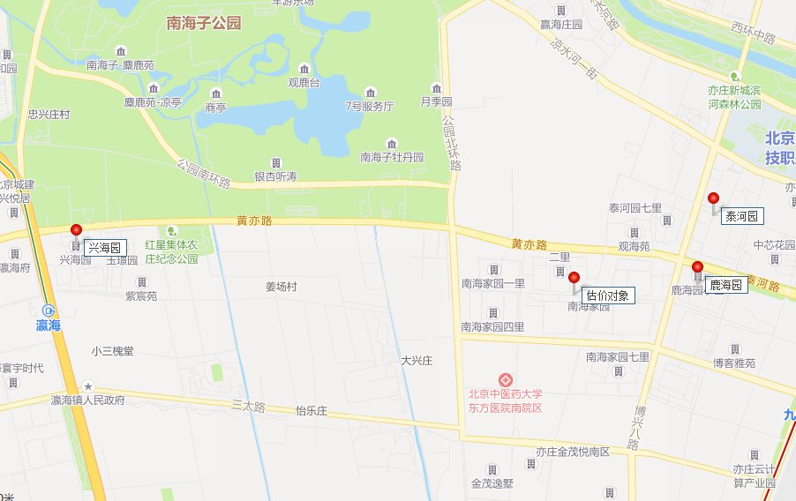
（2）样本数据统计分析
本次评估估价对象周边区域住宅小区近一年平均租金水平数据来源为估价机构监测数据、和估价机构市场调查两方面数据，两方面数据情况分别如下：
A.估价机构监测数据
样本小区一：鹿海园
时间 | 样本数量 | 租金平均单价（元/平方米·月）
2022年4季度（2022年12月） | 2 | 59.84
2023年1季度 | 3 | 55.06
2023年2季度 | 5 | 55.57
2023年3季度 | 4 | 55.64
2023年4季度（2023年10-11月） | 2 | 54.36
平均月租金 |  | 56.09
样本小区二：泰河园
时间 | 样本数量 | 租金平均单价（元/平方米·月）
2022年4季度（2022年12月） | 1 | 52.88
2023年1季度 | 2 | 53.93
2023年2季度 | 1 | 54.87
2023年3季度 | 2 | 53.18
2023年4季度（2023年10-11月） | 2 | 53.18
平均月租金 |  | 53.61
样本小区三：兴海园
时间 | 样本数量 | 租金平均单价（元/平方米·月）
2022年4季度（2022年12月） | 1 | 53.20
2023年1季度 | 2 | 53.93
2023年2季度 | 2 | 54.87
2023年3季度 | 3 | 53.18
2023年4季度（2023年10-11月） | 2 | 53.18
平均月租金 |  | 53.67
注：上述样本小区租金包括地租、房屋折旧、设备折旧、维修费、保险费、物业费、供暖费、管理费、利息、利润、家具、家电租赁费及租赁税费等；不含水电费、天然气费、通信费、有线电视费、上网宽带费等。
B. 估价机构市场调查
样本小区一：鹿海园
时间 | 样本数量 | 租金平均单价（元/平方米·月）
2022年4季度（2022年12月） | 1 | 50.00
2023年1季度 | 3 | 54.30
2023年2季度 | 3 | 51.24
2023年3季度 | 3 | 52.72
2023年4季度（2023年10-11月） | 2 | 54.69
平均月租金 |  | 52.59
样本小区二：泰河园
时间 | 样本数量 | 租金平均单价（元/平方米·月）
2022年4季度（2022年12月） | 1 | 59.17
2023年1季度 | 1 | 59.11
2023年2季度 | 3 | 53.51
2023年3季度 | 3 | 53.19
2023年4季度（2023年10-11月） | 2 | 54.27
平均月租金 |  | 55.85
样本小区三：兴海园
时间 | 样本数量 | 租金平均单价（元/平方米·月）
2022年4季度（2022年12月） | 1 | 43.16
2023年1季度 | 1 | 51.43
2023年2季度 | 3 | 46.46
2023年3季度 | 3 | 52.72
2023年4季度（2023年10-11月） | 2 | 53.57
平均月租金 |  | 49.47
注：上述样本小区租金包括地租、房屋折旧、设备折旧、维修费、保险费、物业费、供暖费、管理费、利息、利润、家具、家电租赁费及租赁税费等；不含水电费、天然气费、通信费、有线电视费、上网宽带费等。
（3）确定可比实例年平均租金水平
结合两方面数据,本次估价从评估专业人员掌握的交易实例中选取鹿海园、泰河园、兴海园3 个普通住宅小区作为可比实例。
经过统计分析及测算，各小区的数据来源及近一年平均租金水平分别如下：
数据来源 | 鹿海园 | 泰河园 | 兴海园
估价机构样本数据 | 56.09 | 53.61 | 53.67
市场调查数据 | 52.59 | 55.85 | 49.47
平均价 | 54.34 | 54.73 | 51.57
单位：元/平方米·月
可比实例外观照片
鹿海园 泰河园 兴海园
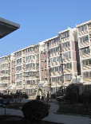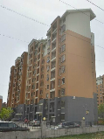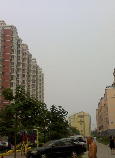

通过上述三方面数据的对比分析，各种数据来源的平均租金水平相对接近，均有一定的参考价值，本次各可比实例于估价时段内的年平均租金水平选取各小区三种数据平均租金的算术平均值扣除物业费、供暖费以及租赁税费，各小区物业费及供暖费如下：
鹿海园物业费0.5元/平方米•月，供暖费2.5元/平方米•月；
泰河园物业费0.55元/平方米•月，供暖费2.5元/平方米•月；
兴海园物业费0.6元/平方米•月，供暖费2.5元/平方米•月；
租赁税费：
鹿海园租赁税费：（54.34-0.5-2.5）÷（1+5%）×2.5%=1.22元/平方米•月；
泰河园租赁税费：（54.73-0.55-2.5）÷（1+5%）×2.5%=1.23元/平方米•月；
兴海园租赁税费：（51.57-0.6-2.5）÷（1+5%）×2.5%=1.15元/平方米•月；
扣除物业费、供暖费、销售税费的租金：
鹿海园平均租金=54.34-0.5-2.5-1.22=50.12（元/平方米•月） ；
泰河园平均租金=54.73-0.55-2.5-1.23=50.45（元/平方米•月） ；
兴海园平均租金=51.57-0.6-2.5-1.15=47.32（元/平方米•月）；
即三个可比实例的月平均租金水平分别为50.12元/平方米•月、50.45元/平方米•月、47.32元/平方米•月。
（二） 比较法测算过程
（1）建立比较因素条件说明表
参与比较的因素条件应是对估价对象与可比案例小区之间的价格差异产生作用的因素，通过对估价对象各自特点的分析，本次估价选择了区域状况、实物状况和宜居状况进行比较，详见比较因素情况描述表：
南海家园比较因素情况描述表
项目 |  | 估价对象 | 可比实例1 | 可比实例2 | 可比案例3
小区名称 |  | 南海家园 | 鹿海园 | 泰河园 | 兴海园
平均租金（元/平方米·月） |  | 待估 | 50.49 | 45.43 | 51.33
交易时间 |  | 于价值时点过去12个月 | 于价值时点过去12个月 | 于价值时点过去12个月 | 于价值时点过去12个月
交易情况 |  | 正常 | 正常 | 正常 | 正常
区域状况 | 居住区成熟度 | 估价对象周边有鹿海园、泰河园、兴海园等居住小区，居住小区规模较大，入住率较高，综合评价居住区成熟度较好。 | 可比实例1周边有南海家园、泰河园、兴海园等居住小区居住小区，居住小区规模较大，入住率较高，综合评价居住区成熟度较好。 | 可比实例2周边有鹿海园、南海家园、兴海园等居住小区，居住小区规模较大，入住率较高，综合评价居住区成熟度较好。 | 可比实例3周边有鹿海园、泰河园、南海家园等居住小区，居住小区规模较大，入住率较高，综合评价居住区成熟度较好。
区域状况 | 交通条件 | 估价对象所属项目北侧临近城市次干道——泰河路，周边有公交车站，停靠线路有兴72路、兴74路、 兴76路、兴78路、573路、580路等公交线路，距地铁亦庄T1线（泰和路站）约1.5公里，综合评价交通便捷度一般。 | 估价对象所属项目北侧临近城市次干道——泰河路，周边有公交车站，停靠线路有573路、580路、兴72路、兴74路、 兴76路、兴78路等公交线路，距地铁亦庄T1线（泰和路站）约1公里，综合评价交通便捷度一般。 | 可比实例2所属项目北侧临近城市次干道——泰河路，周边有公交车站，停靠线路有573路、580路、兴72路、兴74路、 兴76路、兴78路等公交线路，距地铁亦庄T1线（泰和路站）约1公里，综合评价交通便捷度一般。 | 可比实例3所属项目北侧临近城市主干道——京岚路，周边有公交车站，停靠线路有573路、580路、兴72路、兴74路、 兴76路、兴78路等公交线路，距地铁8号线（瀛海站）约0.5公里，综合评价交通便捷度较好。
区域状况 | 商业设施 | 估价对象周边有龙湖北京亦庄天街、物美超市(南海家园店)等，商业设施齐备度一般。 | 可比实例1周边有龙湖北京亦庄天街、物美超市(南海家园店)等，商业设施齐备度一般。 | 可比实例2周边有龙湖北京亦庄天街、物美超市(南海家园店)等，商业设施齐备度一般。 | 可比实周边有龙湖北京亦庄天街、物美超市(南海家园店)等，商业设施齐备度一般。
区域状况 | 自然环境 | 估价对象周边有南海子公园、凉水河等自然景观，绿化面积较大，自然与人环境较好。 | 可比实例1周边有南海子公园、凉水河等自然景观，绿化面积较大，自然与人环境较好。 | 可比实例2周边有南海子公园、凉水河等自然景观，绿化面积较大，自然与人环境较好。 | 可比实例3周边有南海子公园、凉水河等自然景观，绿化面积较大，自然与人环境较好。
区域状况 | 公共配套 | 估价对象所在区域周边2公里范围内有龙湖北京亦庄天街等商业场所；北京市大兴区亦庄第五幼儿园、北京亦庄实验小学、亦庄实验中学等教育设施；北京中医药大学东方医院(南院区)等医疗设施；中国建设银行、中国农商银行等配套设施，公共配套设施状况较好。 | 可比实例1所在区域周边2公里范围内有龙湖北京亦庄天街等商业场所；北京市大兴区亦庄第五幼儿园、北京亦庄实验小学、亦庄实验中学等教育设施；北京中医药大学东方医院(南院区)等医疗设施；中国建设银行、中国农商银行等配套设施，公共配套设施状况较好。 | 可比实例2所在区域周边2公里范围内有龙湖北京亦庄天街等商业场所；北京市大兴区亦庄第五幼儿园、北京亦庄实验小学、亦庄实验中学等教育设施；北京中医药大学东方医院(南院区)等医疗设施；中国建设银行、中国农商银行等配套设施，公共配套设施状况较好。 | 可比实例3所在区域周边2公里范围内有龙湖北京亦庄天街等商业场所；北京市大兴区亦庄第五幼儿园、北京亦庄实验小学、亦庄实验中学等教育设施；北京中医药大学东方医院(南院区)等医疗设施；中国建设银行、中国农商银行等配套设施，公共配套设施状况较好。
实物状况 | 物业服务 | 有专业物业公司，物业服务保障好。 | 有专业物业公司，物业服务保障好。 | 有专业物业公司，物业服务保障好。 | 有专业物业公司，物业服务保障好。
实物状况 | 小区环境 | 绿化率约为30%，较好 | 绿化率约为30%，较好 | 绿化率约为30%，较好 | 绿化率约为30%，较好
实物状况 | 配套设施 | 配备活动站、医疗站 | 配备活动站、医疗站 | 配备活动站、医疗站 | 配备活动站、医疗站
实物状况 | 居住管理 | 配备专业管理人员，数量充足，居住管理好 | 配备管理人员，数量较充足，居住管理较好 | 配备管理人员，数量较充足，居住管理较好 | 配备管理人员，数量较充足，居住管理较好
实物状况 | 户型 | 主力户型为一居室，住宅套型一般 | 主力户型为二居室，住宅套型较好 | 主力户型为一居室，住宅套型一般 | 主力户型为二居室，住宅套型较好
实物状况 | 朝向、采光、通风 | 朝向较好，能保证较长时间的采光，通风较好，综合分析朝向、采光、通风状况较好（南） | 朝向好，能保证较长时间的采光，通风较好，综合分析朝向、采光、通风状况好（南北） | 朝向好，能保证较长时间的采光，通风较好，综合分析朝向、采光、通风状况好（南北） | 朝向好，能保证较长时间的采光，通风较好，综合分析朝向、采光、通风状况好（南北）
实物状况 | 装修 | 该小区装修为全装修，较好 | 该小区装修为基本装修，装修用材环保，经过精心设计，提升居住体验，较好 | 该小区装修为基本装修，装修用材环保，经过精心设计，提升居住体验，较好 | 该小区装修为基本装修，装修用材环保，经过精心设计，提升居住体验，较好
实物状况 | 标准房面积（㎡） | 60-70 | 70-90 | 60-70 | 70-90
实物状况 | 设备 | 配备部分家具家电（厨房卫生间），程度较新；功能正常，质量有保证，一般 | 配备家具、家电；功能正常，质量有保证，较好 | 配备家具、家电；功能正常，质量有保证，较好 | 配备家具、家电；功能正常，质量有保证，较好
实物状况 | 成新度 | 70-80% | 60-70% | 70-80% | 60-70%

（2） 建立比较因素条件指数表和因素比较修正系数表
根据对估价对象和可比案例情况的分析，把各可比案例的自身状况按照参比因素分别与估价对象的相应状况进行比较，编制比较因素条件指数表。具体如下：
南海家园比较因素条件指数表
估价对象及  可比实例  比较因素 |  | 估价对象 | 可比实例1 | 可比实例2 | 可比实例3 | 比较因素调整说明
 |  | 南海家园 | 鹿海园 | 泰河园 | 兴海园 | ——
确定的交易价格（元/平方米·月） |  | 待估 | 50.12 | 50.45 | 47.32 | ——
交易时间 |  | 100 | 100 | 100 | 100 | 估价对象与可比实例的交易时间一致，因此确定估价对象与可比实例该因素指数均为100；
交易情况 |  | 100 | 100 | 100 | 100 | 可比实例均为正常交易或已修正为正常交易，故不予修正，交易情况指数均100；
区域  状况 | 居住区成熟度 | 100 | 100 | 100 | 100 | 从好到差划分为好、较好、一般、较差、差五个等级，每个等级相差5分，确定可比实例1、2、3该因素指数分别为100、100、100；
区域  状况 | 交通条件 | 100 | 100 | 100 | 102 | 从好到差划分为好、较好、一般、较差、差五个等级，每个等级相差2分，确定可比实例1、2、3该因素指数分别为100、100、102；
区域  状况 | 商业设施 | 100 | 100 | 100 | 100 | 从好到差划分为好、较好、一般、较差、差五个等级，每个等级相差2分，确定可比实例1、2、3该因素指数分别为100、100、100；
区域  状况 | 自然环境 | 100 | 100 | 100 | 100 | 从好到差划分为好、较好、一般、较差、差五个等级，每个等级相差2分，确定可比实例1、2、3该因素指数分别为100、100、100；
区域  状况 | 公共配套 | 100 | 100 | 100 | 100 | 从好到差划分为齐全、较齐全、一般、较不齐全、不齐全五个等级，每个等级相差5分，确定可比实例1、2、3该因素指数分别为100、100、100；
实物  状况 | 物业服务 | 100 | 100 | 100 | 100 | 根据物业服务对其价值的影响，从好到差划分为有专业物业公司、无物业公司二个等级。以估价对象该因素指数为100，各可比实例与之相比，确定可比实例1、2、3该因素指数分别为100、100、100；
实物  状况 | 小区环境 | 100 | 100 | 100 | 100 | 根据小区环境对其价值的影响，从好到差划分为绿化率≥35%为好，35％>绿化率≥30%为较好，30%>绿化率≥25%>为一般，25%>绿化率≥20%为较差，绿化率<20%为差五个等级。以估价对象该因素指数为100，各可比实例与之相比，确定可比实例1、2、3该因素指数分别为100、100、100；
实物  状况 | 配套设施 | 100 | 100 | 100 | 100 | 根据配套设施对其价值的影响，从好到差划分为配备医疗站、活动站；配备活动站、不配备医疗站或配备医疗站，无活动站；无医疗站、活动站三个等级以估价对象该因素指数为100，各可比实例与之相比，确定可比实例1、2、3该因素指数分别为100、100、100；
实物  状况 | 居住管理 | 100 | 97 | 97 | 97 | 根据居住管理对其价值的影响，从好到差划分为有专业管理人员配置，房屋住户均有备案、有管理人员配置，房屋住户备案较少、无管理人员配置三个等级。以估价对象该因素指数为100，各可比实例与之相比，确定可比实例1、2、3该因素指数分别为97、97、97；
实物  状况 | 户型 | 100 | 101 | 100 | 101 | 根据户型对其价值的影响，分开间或一居室、二居室、三居室。以估价对象该因素指数为100，各可比实例与之相比，确定可比实例1、2、3该因素指数分别为101、100、101；
实物  状况 | 朝向 | 100 | 102 | 102 | 102 | 根据户型对其价值的影响，从好到差划分为好、较好、一般、较差、差五个等级。南北通透，多数房间、通风、采光好，好；朝向较好（南），能保证较长时间的采光，通风较好，较好；朝向一般，能保证一定时间的采光，通风一般，一般；采光时间较短、通风不良，较差；没有采光、不通风，差。以估价对象该因素指数为100，各可比实例与之相比，确定可比实例1、2、3该因素指数分别为102、102、102；
实物  状况 | 装修 | 100 | 100 | 100 | 100 | 根据装修对其价值的影响，从好到差划分为好、较好、一般、较差、差五个等级。装修用材环保，经过精心设计，提升居住体验，好；装修用村环保、与居住功能相适用，较好；基本装修，未对居住产生不良影响，一般；基本装修或用材一般，有污染，对居住功能产生负面影响，较差；装修已经老化、装修材料较差，有污染，或刚装修不久，影响了居住，差。估价对象与各可比实例该因素一致，确定可比实例1、2、3该因素指数分别为100、100、100；；
实物  状况 | 标准房面积 | 100 | 99 | 100 | 99 | 根据面积大小对价值的影响，面积越大，价值越小，据此以估价对象为100，则该因素指数分别为99、100、99。
实物  状况 | 设备 | 100 | 104 | 104 | 104 | 根据设备对其价值的影响，从好到差划分为好、较好、一般、较差、差五个等级。  使用新著名品牌家具、家电；功能与居住相适应；质量有可靠保证，好；使用品牌家具、家电；功能正常，质量有保证，较好；使用品牌家具、家电；虽然使用较长时间，但功能正常功能正常，质量有保证，一般；使用品牌家具、家电；虽然使用较长时间，但使用，或部分配备家具电器，较差；使用三无产品或不配备家具家电，差。以估价对象该因素指数为100，各可比实例与之相比，确定可比实例1、2、3该因素指数分别为104、104、104。
实物  状况 | 成新度 | 100 | 99 | 100 | 99 | 根据建成年代确定成新度，分为90%-100%（含）、80%-90%（含）、70%-80%（含）、60%-70%（含）、60%（含）以下共5档。以估价对象该因素指数为100，各可比实例与之相比，确定可比实例1、2、3该因素指数分别为99、100、99。

（3）编制因素比较修正系数表
根据比较因素条件指数表，编制因素各项目比较修正系数表，详见下表：
南海家园因素比较修正系数表
项目 |  | 可比实例1 | 可比实例2 | 可比实例3
小区名称 |  | 鹿海园 | 泰河园 | 兴海园
平均租金（元/平方米·月） |  | 50.12 | 50.45 | 47.32
交易时间 |  | 100/100 | 100/100 | 100/100
交易情况 |  | 100/100 | 100/100 | 100/100
区域状况 | 居住区成熟度 | 100/100 | 100/100 | 100/100
区域状况 | 交通条件 | 100/100 | 100/100 | 100/102
区域状况 | 商业设施 | 100/100 | 100/100 | 100/100
区域状况 | 自然环境 | 100/100 | 100/100 | 100/100
区域状况 | 公共配套 | 100/100 | 100/100 | 100/100
实物状况 | 物业服务 | 100/100 | 100/100 | 100/100
实物状况 | 小区环境 | 100/100 | 100/100 | 100/100
实物状况 | 配套设施 | 100/100 | 100/100 | 100/100
实物状况 | 居住管理 | 100/97 | 100/97 | 100/97
实物状况 | 户型 | 100/101 | 100/100 | 100/101
实物状况 | 朝向 | 100/102 | 100/102 | 100/102
实物状况 | 装修 | 100/100 | 100/100 | 100/100
实物状况 | 标准房面积 | 100/99 | 100/100 | 100/99
实物状况 | 设备 | 100/104 | 100/104 | 100/104
实物状况 | 成新度 | 100/99 | 100/100 | 100/99
修正系数 |  | 0.9818 | 0.9718 | 0.9625
比准价格（元/平方米·月） |  | 49.21 | 49.03 | 45.55
注：比准价格＝比较实例年平均租金×（待估房地产交易日期房地产价租赁格指数/可比实例交易日期房地产租赁价格指数）×（待估房地产交易情况指数/可比实例交易情况指数）×（待估房地产区域状况条件指数/可比实例房地产区域状况条件指数）×（待估房地产实物状况条件指数/可比实例房地产实物状况条件指数）
（4）影响因素选择实例修正后的价值计算
经过比较分析，采用各因素修正系数连乘法，求算各可比案例经因素修正后达到估价对象条件时的比准价格，虽然有一定的差距，但案例均选取真实，修正过程客观合理，修正后能反映客观水平，因此本次估价确定取以上3个可比案例的比准价格的简单算术平均值作为南海家园公租房项目的评估价格。
即：（49.21+49.03+45.55）÷3
=47.93元/平方米·月）
根据估价委托人介绍，估价对象南海家园项目物业费2.3元/平方米•月，供暖费2.5元/平方米•月。故，估价对象于价值时点2023年12月21日前一年内（2022年12月至2023年11月）的月平均市场租金水平：
南海家园平均租金=47.93+47.93÷（1+5%）×2.5%+2.3+2.5
=54（元/平方米•月）（取整）

六、估价结果确定
评估专业人员根据估价的目的，遵循估价原则，按照估价的程序，采用科学的估价方法，在认真分析现有资料的基础上，通过仔细测算和认真分析各种影响房地产租赁价格的因素，最终确定估价对象同地块、同类型普通住宅房地产于价值时点2023年12月21日前一年内（2022年12月至2023年11月）平均市场租金水平为：
南海家园：54元/平方米·月（货币种类：人民币）
注：1、评估的详细结果、过程及有关说明，详见《估价结果报告》、《估价技术报告》。
2、估价结果为项目同地段、同类型普通住宅前12个月的市场平均月租金价格。
3、本次估价采取标准房进行评估设定，标准房是指参照被评估住宅项目的户型、面积、朝向、楼层、装修及设备等因素按照众数原则设定的房屋状况。
4、估价结果包括地租、房屋折旧、设备折旧、维修费、保险费、物业费、供暖费、管理费、利息、利润、家具、家电租赁费及租赁税费等；不含水电费、天然气费、通信费、有线电视费、上网宽带费等。

附 件
- 《估价委托书》复印件
- 估价对象所在位置示意图
- 估价对象现状照片
- 《房屋所有权证》[X京房权证开字第034346、034198、034354、034348、034199、034680、034671号]复印件
- 《南海家园房源表》复印件
- 估价委托人《营业执照（副本）》复印件
- 不动产权利人《营业执照》复印件
- 房地产估价机构《营业执照（副本）》复印件
- 房地产估价机构资质证书复印件
- 评估专业人员执业证书复印件

